Получение 5-(гидроксиметил)-2-фуранкарбоновой и
5-формил-2-фуранкарбоновой кислот и их эфиров из 5-ГМФ
Шарпило А.И.^{1,2}, Козлов К.С.², Анаников В.П.²
Студент, 1 курс специалитета
¹Московский государственный университет имени М.В. Ломоносова,
химический факультет, Москва, Россия
²Инмтитут органической химии имени Н.Д. Зелинского РАН, Москва, Россия
E-mail: sharpiloalexey@gmail.com
5-(Гидроксиметил)-фурфурол (5-ГМФ, 1 на схеме) получается путём дегидратации гексоз в ходе переработки растительной биомассы и считается перспективным предшественником в синтезе молекул, используемых в производстве полимеров и биотоплива [1].
5-(Гидроксиметил)-2-фуранкарбоновая кислота (ГМФКК, 2) и 5-формил-2-фуранкарбоновая кислота (ФФКК, 3) содержат две разные функциональные группы и могут рассматриваться как соединения-платформы для получения большого количества производныx. [2] ГМФКК является уже готовым мономером для синтеза соответствующего полиэфира.
Цель работы: синтез 5-(гидроксиметил)-2-фуранкарбоновой и 5-формил-2-фуранкарбоновой кислот и их эфиров из 5-ГМФ.
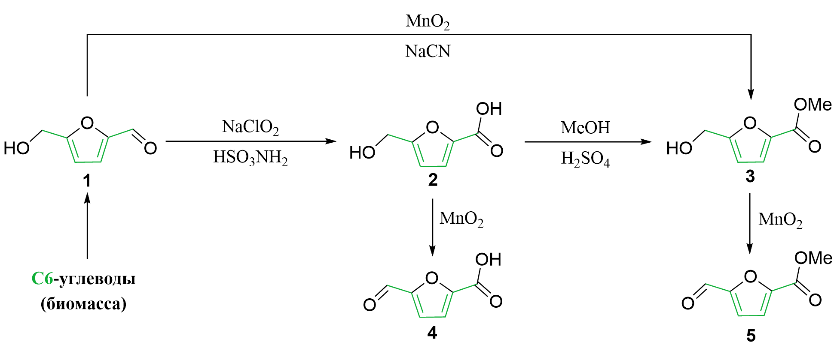
Для получения исследуемых производных 5-ГМФ требуется моноокисление альдегидной группы. В случае ГМФКК мы выбрали окисление по Пиннику, в случае её эфира – окислительную этерификацию с использованием MnO₂ и NaCN. Для получения производных ФФКК требуется дополнительное окисление.
Схема 1. Синтез производных 5-ГМФ.
В ходе работы были проведены реакции окислительной этерификации с использованием MnO₂ и NaCN на различных загрузках 5-ГМФ. Было обнаружено падение выхода при проведении реакций на десятки грамм 5-ГМФ. Реакция окисления по Пиннику требовала оптимизации условий, что нами было выполнено. Реакция также чувствительная к загрузке исходного вещества. В итоге были получены кислоты 2, 3 и соответствующие им эфиры 4, 5. Планируется получить и другие производные ГМФКК и ФФКК.
Литература
1. Sousa, Andreia F.; Vilela, Carla; Fonseca, Ana C.; Matos, Marina; Freire, Carmen S. R.; Gruter, Gert-Jan M.; Coelho, Jorge F. J.; Silvestre, Armando J. D. (2015). "Biobased polyesters and other polymers from 2,5-furandicarboxylic acid: a tribute to furan excellency". Polym. Chem. 6 (33): 5961–5983.
2. Li, X., Jia, P., & Wang, T. (2016). Furfural: A Promising Platform Compound for Sustainable Production of C4 and C5 Chemicals. ACS Catalysis, 6(11), 7621–7640.

